**24-Mavzu: AYLANMA SIRT YUZASI TA`RIFI VA UNING ANIQ INTEGRAL YORDAMIDA IFODALANISHI**

**Reja:**

1. **Aylanma sirt yuzasi ta’rifi.**
2. **Aylanma sirt yuzini aniq integral yordamida hisoblash**

**Aylanma sirt yuzini hisoblash.** Aytaylik,  funksiya  kesmada aniqlangan, nomanfiy, va uzluksiz hosilaga ega bo‘lsin. Uning grafigi bo‘lgan *AB* egri chiziqni *Ox* o‘qi atrofida aylantirish natijasida aylanma sirt hosil bo‘ladi (21-rasm). Shu sirtning yuzini aniq integral yordamida aniqlaymiz. Buning uchun  ning biror bo‘linishini olamiz:

.

Bo‘linish nuqtalaridan *Oy* o‘qqa paralel to‘g‘ri chiziqlarni o‘tkazib, ularni *AB* yoygacha davom ettiramiz. Buning natijasida *AB* yoy ham *Nk(xk;f(xk))* nuqtalar yordamida *n* ta bo‘lakka bo‘linadi. Endi *A=N0, N1, …,Nn=B* nuqtalarni ketma-ket tutashtirib, siniq egri chiziq hosil qilamiz.

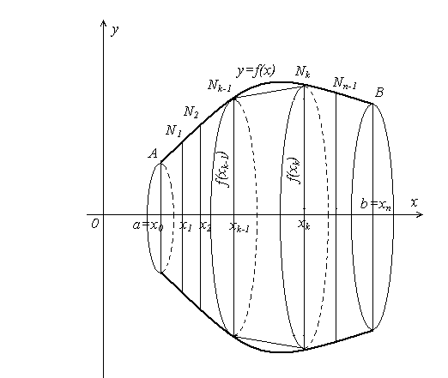

21-rasm

*AB* yoyni *Ox* o‘qi atrofida aylantirish natijasida hosil bo‘ladigan aylanma sirtning yuzi deb siniq chiziqni *Ox* o‘qi atrofida aylantirishdan hosil bo‘ladigan sirt yuzining *Nk-1Nk* vatarlar eng kattasining uzunligi nolga intilgandagi limitini qabul qilamiz.

Ma’lumki,



vatar uzunligi nolga intilganda  va aksincha. Shuning uchun kelgusida limitni



uchun ko‘rib o‘tamiz. *Nk-1Nk* vatarni *Ox* o‘qi atrofida aylantirganda kesik konus sirti hosil bo‘ladi va uning yuzi



Shu tarzda hosil qilingan yuzlarning *n* tasini qo‘shsak, siniq chiziq yordamida hosil qilingan sirt yuzi *Pn* kelib chiqadi:

.

Uni boshqacha ko‘rinishda yozish mumkin:



bunda  mos ravishda *Nk-1* va *Nk* nuqtalar orasidagi yoy uzunligi.

Ma’lumki,  da Shuningdek,  bo‘linma  va  lar orasidagi son bo‘lib, *f(x)* funksiya uzluksiz bo‘lganidan, shunday  mavjudki,



bo‘ladi.  deb belgilaylik.  da *Pn* ning tarkibidagi ikkinchi qo‘shiluvchi



chunki



(yuqoridagi shartlarda *AB* yoyning to‘g‘rilanuvchiligi nazarda tutilgan).

Demak,



bo‘ladi, ya’ni aylanma sirtning yuzi



formula bilan ifodalanadi.

Agar to‘g‘rilanuvchi yoy tenglamasi   parametrik ko‘rinishda berilgan bo‘lib,  va  lar uzluksiz hosilalarga ega bo‘lsa, u holda sirtning yuzi



bo‘ladi. Shunga o‘xshash, agar egri chiziq



tenglama bilan berilgan bo‘lib,  uzluksiz funksiya bo‘lsa,



formulani keltirib chiqaramiz.

*Misol*. Radiusi *R* bo‘lgan sfera sirtining yuzini toping.

*Yechish*. I usul. Aylana tenglamasi parametrik ko‘rinishda quyidagicha yoziladi:



chorak aylanani *Ox* o‘qi atrofida aylantirish natijasida yarim sfera hosil bo‘ladi. Bu holda  bo‘ladi, shuning uchun

.

Demak, .

II usul. Qutb koordinatalar sistemasida aylana tenglamasi . Shuning uchun

